[Youtube](https://ythunder.com/)正在成为自媒体的一个新的赚钱方法，要想通过[Youtube](https://ythunder.com/)获得广告分成，就需要成为[YouTube](https://ythunder.com/)的合作伙伴 ([YouTube](https://ythunder.com/) Partner Program) 开启营利功能，下面我们就讲一讲如何开通[YouTube](https://ythunder.com/)收益？

[Youtube](https://ythunder.com/)的广告平台源自于**Google Adsense**, [YouTube](https://ythunder.com/)在您的视频中中自动安插广告，如果广告被观众点击，您就可以获取相对的广告收入。

如果你已经有了Adsense账号，直接绑定到[Youtube](https://ythunder.com/)频道就可以了。



增加YouTube观看次数：[ythunder.com](https://ythunder.com/)

**[YouTube](https://ythunder.com/)频道开通收益条件：**

从2018年起，为了控制合作者的质量，[YouTube](https://ythunder.com/)开启获利功能已经设置了门槛：

**频道在过去 12 个月内累积的观看时长达到4000小时并拥有 1000 名订阅者，**即可申请加入。

有一点难度的，但是只要我们坚持制作高质量的视频，不断的积累，也不难达到标准。可以购买部分浏览量和订阅用户，前面已经讲过一些平台，需要注意的是不要太激进，否则很容易被查到，最好是自然增长加购买。

**申请流程。**

进入[Youtube](https://ythunder.com/)设置后台 到 其他功能 到 状态和功能，

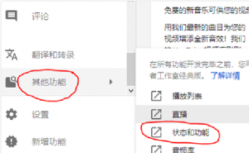

看到获利卡片，点击启用

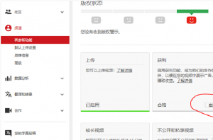

点击 开始

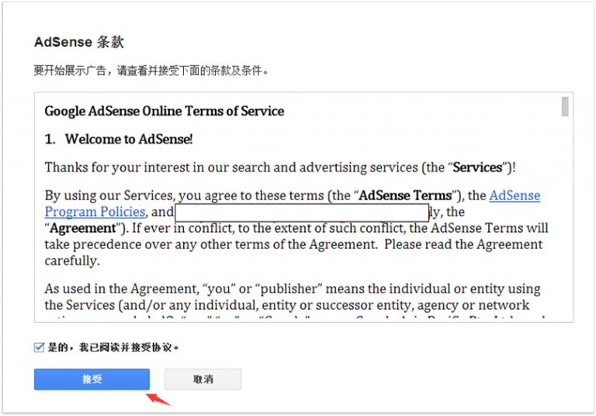

勾选所有的条款，点击 我接受

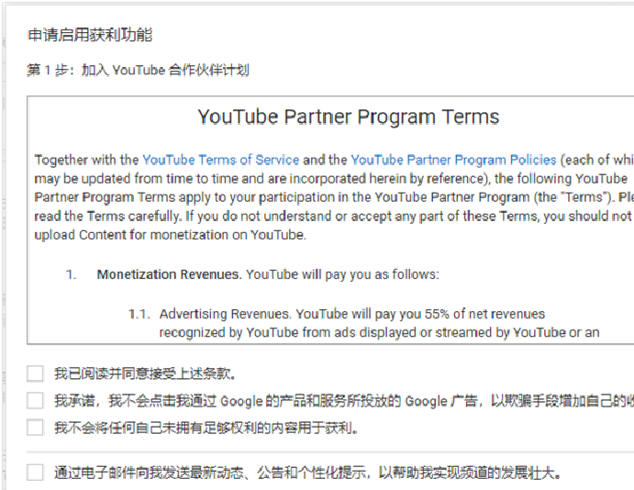

然后点击 设置Adsense 账号

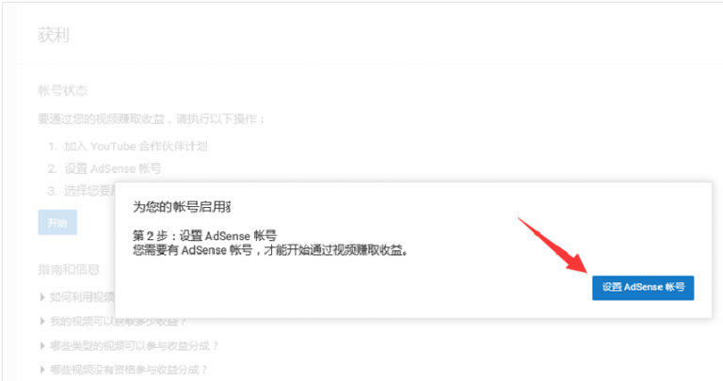

如果已经有Adsense账号，点击 登入， 如果没有申请过，那么点击建立账户

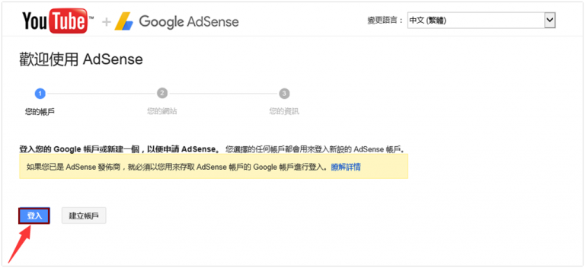

填写相关资料后，点击保存并继续

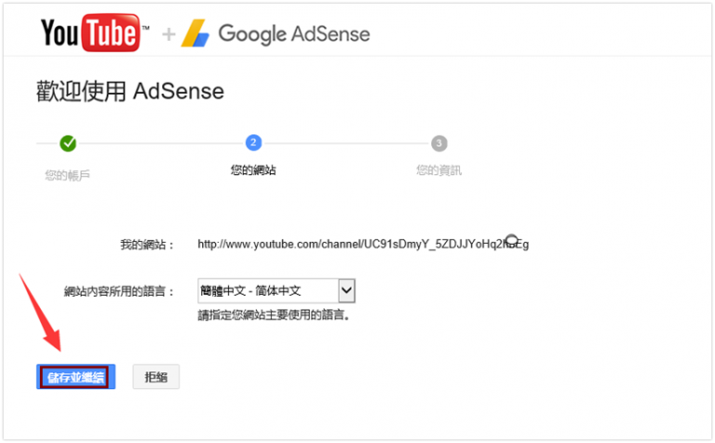

点击接受条款，就可以进入审核流程了。通过了就会以电子邮件的形式通知你。由于新的申请非常多，所以可能等待的时间比较长，具体时间很难说。除了耐心也没有其他什么办法了。

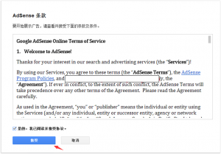

审核通过后，在频道的后台，状态和功能区就可以看到获利已经启动了，尽情的发挥你的创造性和才能吧！

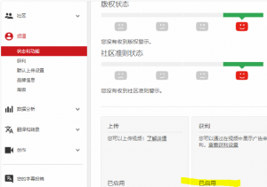

广告收入至少100刀才能提现哦！

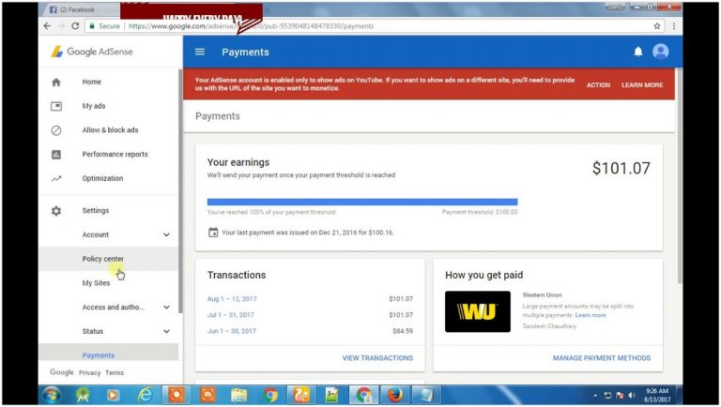

等Adsense上100刀了，填地址(确保地址正确，否则收不到就麻烦了)，谷歌会发给你代邮PIN码的实物邮件一封

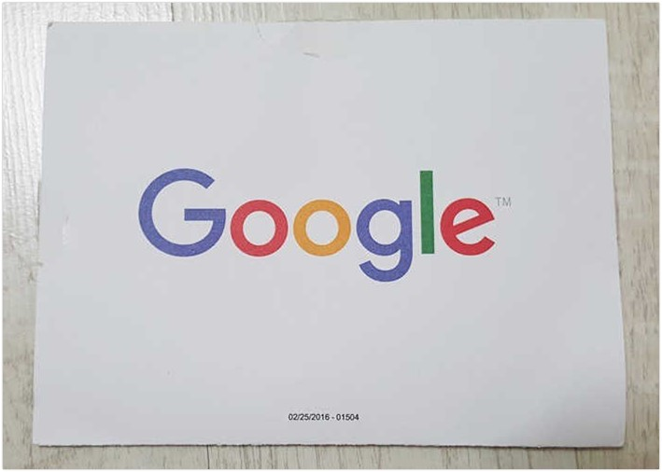

在Adsense上把PIN码填写好， 银行信息填写好，就可以妥妥的收美金啦。

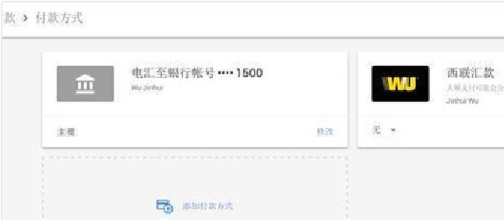

恭喜你，从此你就是有外汇收入的人啦！ 有第一个100美金，就有第二个，第三个，不要给自己设限，越努力，越幸运！月赚1万美金不是梦！



增加YouTube观看次数：[ythunder.com](https://ythunder.com/)